 | 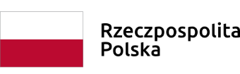 | 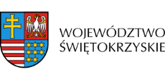 | 

Dnia 25 października 2018 r. pomiędzy Instytucją Zarządzającą RPOWŚ
a Panem Jackiem Moćko prowadzącym działalność gospodarczą pod firmą: Przedsiębiorstwo Usługowo-Handlowe Mociek 69 podpisana została umowa
o dofinasowanie projektu numer RPSW.02.05.00-26-0025/17 dla projektu pod nazwą: „Wyposażenie budynku na potrzeby działalności pensjonatowej Willa Moćkówka – pokoje dla alergików”. Całkowita wartość projektu wynosi 348 284,78 zł, natomiast kwota przyznanego dofinansowania 153 782,23 zł.

